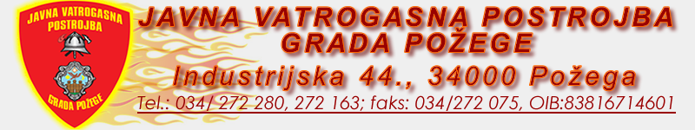
U Požegi, 15. travnja 2021. godine
URBROJ: 449-04-21

Temeljem rezultata testiranja provedenog po Pravilniku o postupku i odabiru radnika za poslove u Javnoj vatrogasnoj postrojbi Grada Požege koje je provedeno 12. i 13. travnja 2021. godine, sukladno natječaju za prijem u radni odnos na neodređeno radno vrijeme ,uz probni rad od tri mjeseca, za radno mjesto Vatrogasac - jedan izvršitelj. Po zapisniku stručnog povjerenstva za provedbu natječaja, URBROJ:447-04-21 od 14. travnja 2021. godine, za radno mjesto vatrogasac Javne vatrogasne postrojbe Grada Požege, zapovjednik Javne vatrogasne postrojbe Grada Požege donosi,

O D L U K U
o odabiru kandidata

Kandidat koji je ispunio sve formalne uvjete natječaja, podnio pravodobno i potpunu prijavu te ostvario najbolji ukupni rezultat testiranja za radno mjesto vatrogasac je;

- Leo Pažin - SSS vatrogasac

ZAPOVJEDNIK
Dalibor Hrunka bacc. ing. sec.

